红岩革命纪念馆参观报告

10月5日，我去到了红岩革命纪念馆，站在这台阶下，我能感受到无比的荣幸，也感到自己生在这个和平年代是多么幸运。有这么多革命战士抛头颅，洒热血，才有今天的和平，人民的幸福安康。缓步走上台阶，看着这宏伟气派的纪念馆和“红岩革命纪 念馆”这七个熠熠生辉的金色大字，心中肃然起敬。纪念馆共分为4层，1楼为办公区，2.3.4楼都为展厅。
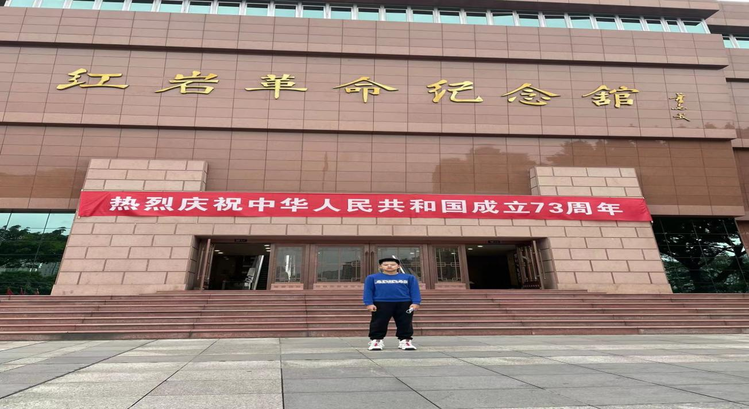
庄重的走进展厅，映入眼帘的就是“千秋红岩”这四个大字，投在地上的也四排字介绍了“南方局”的历史。而后面的背景墙也就是精美的红色岩石，正好与红岩二字相映。
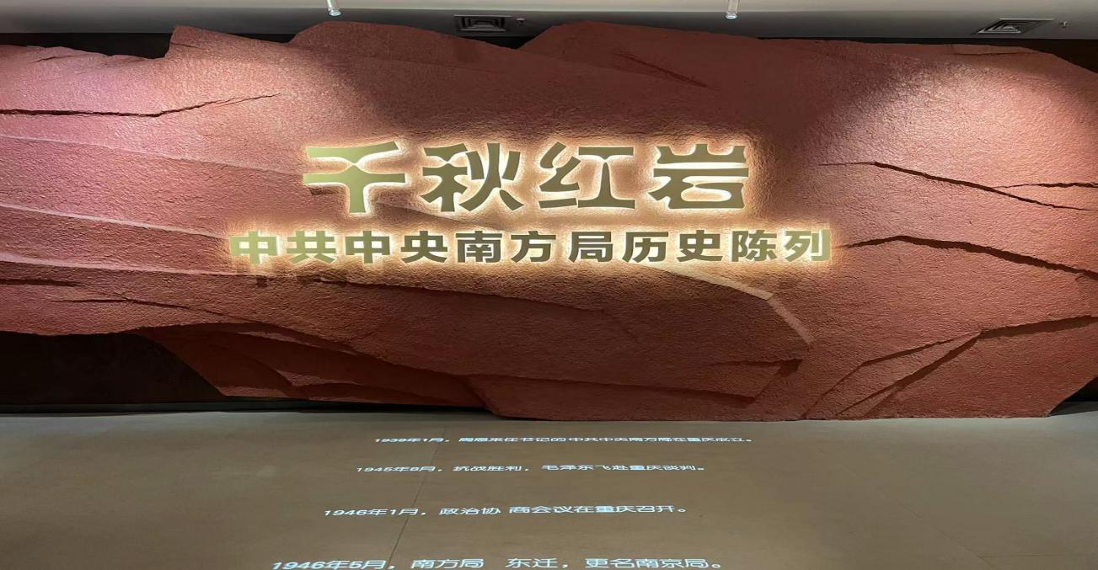

“红岩是一部辉煌的历史，红岩是一座不朽的丰碑”。红岩，因以周恩来为书记的中共中央南方局结庐，而成为中国共产党在国民党统治区的指挥中心；成为中国共产党在大后方开展抗日民族统一战线的战斗堡垒。
抗日战争和解放战争初期，中共中央南方局在战时首都重庆这一特殊历史舞台上，坚定地贯彻执行党的路线方针政策和重大决策部署，创造性地开展以统战工作为中心的各方面工作。团结了国统区各界爱国民主人士，巩固和发展抗日民族统一战线，建立人民民主统一战线，维护了国共合作抗战的大局，为争取抗日战争和解放中国共产党领导的多党合作和政治协商制度奠定了政治基础。展览以习近平新时代中国特色社会主义思想为指导，通过丰富翔实的史料及先进新颖的陈列手法，真实展现中共中央南方局及其领导下的共产党人培育和形成的红岩精神；贯彻习近平总书记关于历史是最好的教科书的重要讲话精神，力图为传承和弘扬红岩精神提供一个生动教育平台，以将红岩精神从历史领域推广至现实社会的精神领域，让人们对红岩历史内涵的认识得到理性升华。
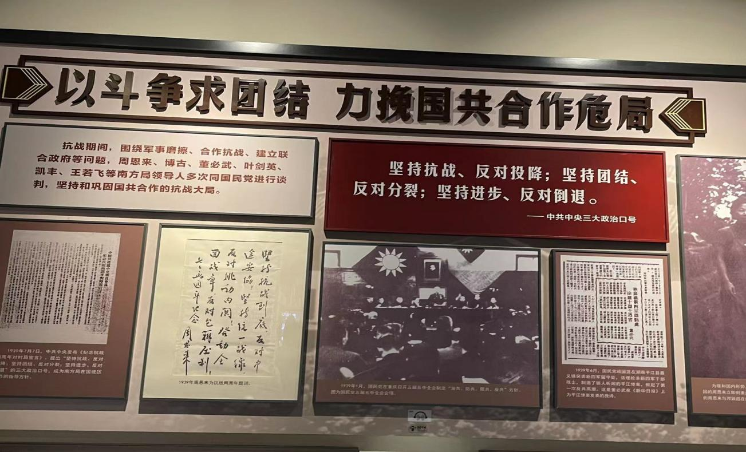

后来我们也参观了剩余部分，了解了当时的社会状况和社会风气，还看到了战士们的服装以及当时的老式打印机。可是去之前却没有了解闭馆时间，所以导致只参观到了一个厅，也算一点遗憾吧！这次虽然留有遗憾，但收获颇丰，升华了我的内涵。我们也要向这些革命先辈们学习那种坚持不懈，追求真理的精神，做一个爱国爱党，乐于奉献，勇于实践的新青年！

鲁能巴蜀中学 初2025级28班 彭相为

